Документ предоставлен КонсультантПлюс
Приказ комитета государственной охраны объектов культурного наследия Волгоградской обл. от 15.07.2025 N 252-од "Об утверждении предмета охраны объекта культурного наследия регионального значения "Дом жилой (Городская дезинфекционная станция)", расположенного по адресу (местонахождение): Волгоградская область, г. Волгоград, ул. Ельшанская, 132"

КОМИТЕТ ГОСУДАРСТВЕННОЙ ОХРАНЫ ОБЪЕКТОВ
КУЛЬТУРНОГО НАСЛЕДИЯ ВОЛГОГРАДСКОЙ ОБЛАСТИ

ПРИКАЗ
от 15 июля 2025 г. N 252-од

ОБ УТВЕРЖДЕНИИ ПРЕДМЕТА ОХРАНЫ ОБЪЕКТА КУЛЬТУРНОГО НАСЛЕДИЯ
РЕГИОНАЛЬНОГО ЗНАЧЕНИЯ "ДОМ ЖИЛОЙ (ГОРОДСКАЯ ДЕЗИНФЕКЦИОННАЯ
СТАНЦИЯ)", РАСПОЛОЖЕННОГО ПО АДРЕСУ (МЕСТОНАХОЖДЕНИЕ):
ВОЛГОГРАДСКАЯ ОБЛАСТЬ, Г. ВОЛГОГРАД, УЛ. ЕЛЬШАНСКАЯ, 132

В соответствии с Федеральным законом от 25 июня 2002 г. N 73-ФЗ "Об объектах культурного наследия (памятниках истории и культуры) народов Российской Федерации", Порядком определения предмета охраны объекта культурного наследия, включенного в единый государственный реестр объектов культурного наследия (памятников истории и культуры) народов Российской Федерации в соответствии со статьей 64 Федерального закона от 25 июня 2002 г. N 73-ФЗ "Об объектах культурного наследия (памятниках истории и культуры) народов Российской Федерации", утвержденным приказом Министерства культуры Российской Федерации от 13 января 2016 г. N 28, Положением о комитете государственной охраны объектов культурного наследия Волгоградской области, утвержденным постановлением Администрации Волгоградской области от 19 декабря 2016 г. N 697-п, приказываю:
1. Утвердить прилагаемый предмет охраны объекта культурного наследия регионального значения "Дом жилой (Городская дезинфекционная станция)", расположенного по адресу (местонахождение): Волгоградская область, г. Волгоград, ул. Ельшанская, 132.
2. Признать утратившим силу приказ комитета государственной охраны Волгоградской области от 23 августа 2021 г. N 503 "Об утверждении предмета охраны объекта культурного наследия регионального значения "Дом жилой (Городская дезинфекционная станция)", расположенного по адресу: Волгоградская область, г. Волгоград, ул. Ельшанская, 132".
3. Настоящий приказ вступает в силу со дня его подписания.

Председатель комитета
А.Ю.БАЖЕНОВ

Утвержден
приказом
комитета государственной охраны
объектов культурного наследия
Волгоградской области
от 15 июля 2025 г. N 252-од

ПРЕДМЕТ ОХРАНЫ ОБЪЕКТА КУЛЬТУРНОГО НАСЛЕДИЯ РЕГИОНАЛЬНОГО
ЗНАЧЕНИЯ "ДОМ ЖИЛОЙ (ГОРОДСКАЯ ДЕЗИНФЕКЦИОННАЯ СТАНЦИЯ)",
РАСПОЛОЖЕННОГО ПО АДРЕСУ (МЕСТОНАХОЖДЕНИЕ): ВОЛГОГРАДСКАЯ
ОБЛАСТЬ, Г. ВОЛГОГРАД, УЛ. ЕЛЬШАНСКАЯ, 132 <1>

--------------------------------
<1> Адрес (местонахождение) и наименование объекта культурного наследия указаны в соответствии с актом федерального органа охраны объектов культурного наследия о регистрации объекта культурного наследия в Едином государственном реестре объектов культурного наследия (памятников истории и культуры) народов Российской Федерации.

Предметом охраны объекта культурного наследия регионального значения "Дом жилой (Городская дезинфекционная станция)", расположенного по адресу (местонахождение): Волгоградская область, г. Волгоград, ул. Ельшанская, 132, являются:

N п/п | Элементы предмета охраны | Описание элемента предмета охраны | Иллюстрации
1. | Местоположение и градостроительные характеристики | здание расположено по ул. Ельшанская в Ворошиловском районе г. Волгограда в границах квартала, ограниченного улицами Чигиринская, Ельшанская, Белоглинская, Котлубанская;  участвует в формировании застройки перекрестка улиц Ельшанская, Чигиринская | 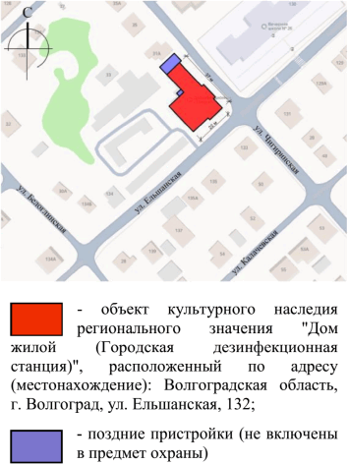
2. | Объемно-пространственная композиция здания | одноэтажное отдельно стоящее сложное в плане здание:  1 - основной "Т"-образный в плане объем;  2 - боковые прямоугольные объемы (один - с левого фланга юго-восточного фасада вдоль ул. Ельшанской, второй - со стороны внутреннего двора юго-западного фасада);  3 - прямоугольный объем вдоль ул. Чигиринской | 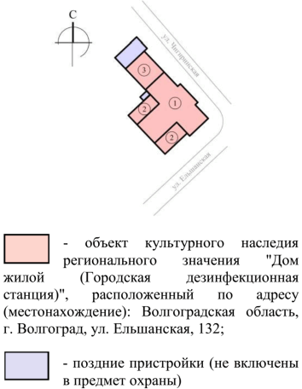
3. | Крыша | форма крыши - сложной конфигурации, вальмовая | 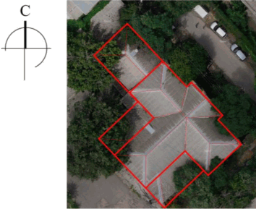
4. | Композиционное и архитектурно-художественное оформление северо-восточного фасада | характер, ритм и размер вертикального и горизонтального членения фасада, его декоративное убранство, включающее следующие элементы: | 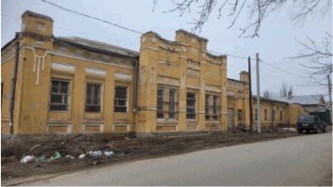  общий вид
4. |  | фасад основного "Т"-образного объема:  - цоколь ступенькой;  - прямоугольные ниши;  - прямоугольные ширинки под оконными проемами;  - прямоугольные филенки над оконными и дверным проемами;  - двурядный карниз с декоративными прямоугольными филенками;  - угловые лопатки: с полуокружностью с прямыми свесами и двурядным карнизом с декоративными прямоугольными филенками;  - угловые тумбы лопаток с квадратными филенками и венчающим карнизом; | 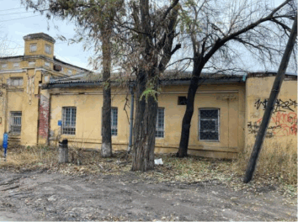  прямоугольный объем с правого фланга северо-восточного фасада вдоль ул. Чигиринской
4. |  | ризалит в центральной части северо-восточного фасада:  - цоколь ступенькой;  - прямоугольные ниши;  - прямоугольные оконные проемы (одинарный оконный проем по центру ризалита, сдвоенные оконные проемы на левом и правом флангах ризалита) по центру ниш;  - прямоугольные ширинки под оконными проемами;  - прямоугольные филенки над оконными проемами на левом и правом фланге ризалита;  - угловые лопатки и лопатки между нишами, декорированные тягами, окружностями с прямыми свесами и круглыми декоративными элементами в верхней части лопаток;  - двурядный карниз с декоративными прямоугольными филенками по центру ризалита;  - аттик ризалита криволинейной формы;  - тяга с крупными дентикулами, цифры "1913" и замковый камень по центру аттика;  - криволинейные филенки на левом и правом флангах аттика;  прямоугольный объем с правого фланга северо-восточного фасада вдоль ул. Чигиринской:  - цоколь в плоскости стены;  - прямоугольная ниша;  - подоконная тяга;  - угловая лопатка (на левом фланге) с тумбой, квадратной филенкой и карнизом;  - венчающий карниз | 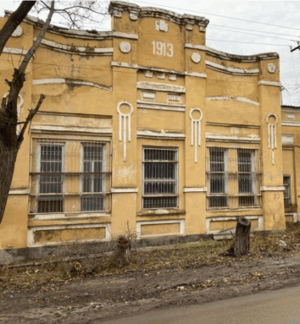  ризалит
5. | Композиционное решение и архитектурно-художественное оформление юго-восточного фасада | характер, ритм и размер вертикального и горизонтального членения фасада, его декоративное убранство, включающее следующие элементы:  фасад основного "Т"- образного объема:  - цоколь ступенькой;  - крыльцо входа;  - подоконная тяга;  - замковые камни над оконными и дверным проемами;  - угловые лопатки;  - двурядный карниз с декоративными прямоугольными филенками;  боковой объем вдоль ул. Ельшанской:  - цоколь ступенькой;  - подоконная тяга;  - замковые камни над оконными проемами;  - угловая лопатка (с левого фланга);  - венчающий карниз | 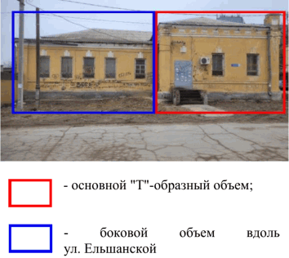
6. | Композиционное решение и архитектурно-художественное оформление юго-западного фасада | характер, ритм и размер вертикального и горизонтального членения фасада, его декоративное убранство, включающее следующие элементы:  фасад основного "Т"- образного объема:  - цоколь ступенькой;  - замковые камни над оконными проемами;  - угловые лопатки;  - двурядный карниз с декоративными прямоугольными филенками;  фасады боковых объемов здания:  - цоколь ступенькой;  - прямоугольные оконные проемы;  - замковые камни над оконными проемами;  - угловые лопатки;  - венчающий карниз;  фасад прямоугольного объема здания вдоль ул. Чигиринской:  - подоконная тяга;  - лопатка;  - венчающий карниз | 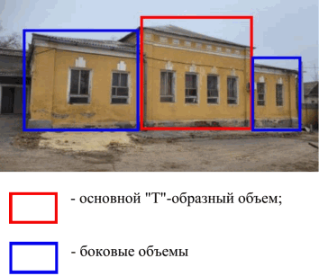  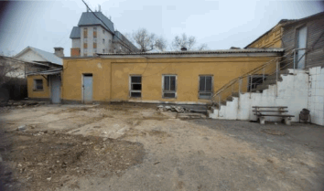  фасад прямоугольного объема здания вдоль  ул. Чигиринской
7. | Композиционное решение и архитектурно-художественное оформление северо-западного фасада | характер, ритм и размер вертикального и горизонтального членения фасада и его декоративное убранство, включающее следующие элементы:  фасад бокового объема здания:  - цоколь в плоскости стены;  - замковые камни над оконными проемами;  - угловая лопатка;  - венчающий карниз | 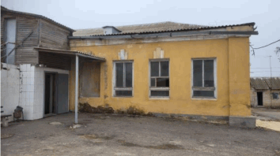  фасад бокового объема здания
8. | Материалы и характер обработки фасадов | кирпичная кладка стен с последующей штукатуркой и окраской
9. | Конструктивные элементы здания | несущие конструкции:  - фундаменты;  - стены

